Finsko

Pracovní list je určen pro žáky 4.–5. ročníku ZŠ. Vhodná je skupinová práce. Pro vyhledávání informací v doporučených zdrojích budou žáci potřebovat vhodné digitální zařízení se čtečkou QR kódů a s připojením na internet. Ovládání digitálních technologií a aplikací, čtení elektronických textů, ověřování a porovnávání informací je součástí rozvoje digitální kompetence.
Státy Evropy: Finsko
________________________________________________________
- Před puštěním videa zkuste vysvětlit význam slov:
sauna | Laponec | půlnoční slunce | smíšený les | polární noc

- Pusťte si video a doplňte nebo opravte svoje vysvětlení.
- Porovnejte fotografii z videa s mapou Evropy (můžete i online) a určete, kde se nachází Česká republika. Doplňte názvy světových stran do směrové růžice.
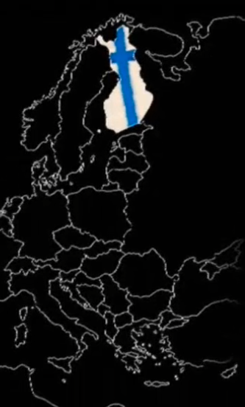

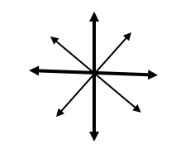

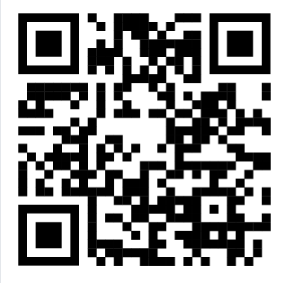
- Použijte překladač pod QR kódem a zjistěte, jak se ve finštině řekne Finsko.
- Odhadněte, co by vám v restauraci přinesli, kdybyste si objednali:
- Lihapullat
- Poronkäristys
- Leipäjuusto
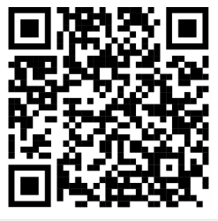
- Munkki
Svůj odhad si můžete ověřit na internetu, např. na odkazu pod QR kódem.
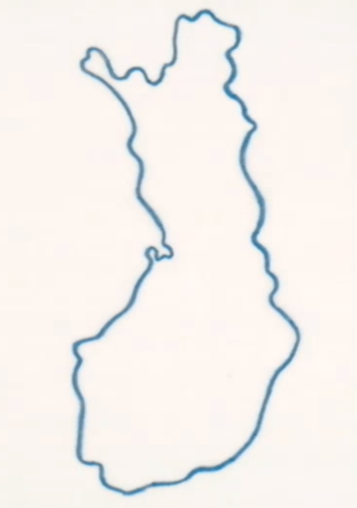
- Dvě třetiny povrchu Finska pokrývají lesy, vyznačte v obrysu, jak velké území to přibližně je. Svoje řešení zdůvodněte.

- Dětem ve videu obrys Finska připomíná sněhuláka, co připomíná vám?
- Chtěli byste Finsko navštívit? Napište důvody, proč ano nebo proč ne.
…………………………………………………………………………………………………………………………………………………………………………………………………………………………………………………………………………………………………………………………………………………………………………………………………………………………………………………………………………

- Zkuste rozhodnout, zda jsou následující věty pravdivé.
- V době zimního slunovratu je ve Finsku 24 hodin tma.
- Finové vyhráli několik mistrovství světa ve fotbale.
- Finové mají rádi slané lékořicové bonbóny.
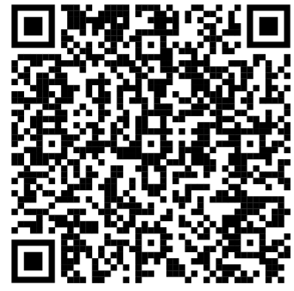
- Ve Finsku se v červenci slaví Národní den spáčů.
- Finsko organizuje mistrovství světa v hodu mobilním telefonem.

Řešení najdete na webové stránce EU pro děti pod QR kódem.
Nejste si jistí, jestli jsou uvedené informace pravdivé? Kde byste si je mohli ověřit?

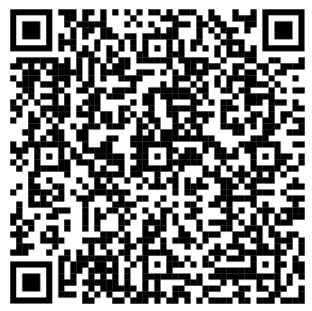
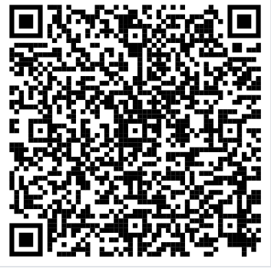
Ve videích My jsme z Finska a Zprávičky: Tove Janssonová – Mumínci se můžete seznámit se životem finských dětí a s autorkou známých animovaných postaviček, které z Finska pocházejí.

Co jsem se touto aktivitou naučil/a:
………………………………………………………………………………………………………………………………………………………………………………………………………………………………………………………………………………………………………………………………………………………………………
Autorka: Hana Havlínová
Toto dílo je licencováno pod licencí Creative Commons [CC BY-NC 4.0]. Licenční podmínky navštivte na adrese [https://creativecommons.org/choose/?lang=cs].

